

Proyecto ADMIN-ONG

Especificación de Casos de Uso

CU003 – Modificar Proyecto

Versión 1.0 Octubre de 2010

Historia de Revisiones
Fecha | Versión | Descripción | Autor
24/10/10 | 1.0 | Creación del documento | Pedro Molina

Resumen ejecutivo

Resumen
Característica | Descripción
Código | UC003
Nombre | Modificar Proyecto.
Versión | 1.0
Descripción | El usuario Administrador modifica un Proyecto.
Dificultad | Dificultad media: caso de uso con 4 a 8 flujos alternativos esenciales
Importancia | Alta
Prioridad | Alta
Observaciones

Actores
Nombre | Abst. | Cant. | Descripción breve
Administrador | No | 1 | El Administrador es el actor responsable de la administración general del sistema.

Curso Normal
Precondición | Comentario
El Administrador ha seleccionado el Proyecto cuyos datos desea modificar.

Pasos del Curso Normal
Num | Paso | Referencias
1 | El sistema presenta el formulario de Modificación de Proyectos con los datos del Proyecto seleccionado.
2 | El Administrador modifica los datos del proyecto y luego acepta el proyecto. | [ver Requisitos de Información]
3 | El sistema valida los datos ingresados en el formulario. | [ver SF01]
4 | El sistema informa el éxito de la operación al Administrador.

Postcondicion | Comentario
Se modifico el proyecto en el sistema.

Subflujos
SF01 | El sistema valida los datos ingresados en el formulario.
N° | Paso | Referencias
4.1 | El proyecto que se quiere dar de baja no existe en el Sistema. | [ver RN]
4.2 | El sistema informa el error al Administrador. | [ver ERN]

Requisitos de Información
RI | Nombre | Tipo de dato | Descripción | Referencias
RI01 | Nombre | Cadena de Caracteres. | Nombre del Proyecto a crear. | RN01, EX01, CD01
RI02 | Descripción Breve | Cadena de Caracteres. | Descripción breve del Proyecto. | RN02, EX02, CD02
RI03 | Fecha Inicio | Fecha. | Fecha que inicia el Proyecto. | RN03, EX03, CD03
RI04 | Fecha Final | Fecha. | Fecha que termina el Proyecto. | RN04, EX04, CD04
RI05 | Ubicación | Cadena de Caracteres. | Ubicación geográfica donde se desarrollara el Proyecto | RN05, EX05, CD05
RI06 | Coordinadores | Persona | Las Personas que coordinaran el Proyecto | RN06, EX06, CD06
RI07 | Responsable | Persona | La Persona responsable del Proyecto. | RN07, EX07, CD07
RI08 | Beneficiarios Directos | Cadena de Caracteres. | Descripción de los Beneficiarios directos del Proyecto. | RN08, EX08, CD08
RI09 | Beneficiarios Indirectos | Cadena de Caracteres. | Descripción de los Beneficiarios indirectos del Proyecto. | RN09, EX09, CD09
RI10 | Financiadores | Financiador | Lista de Financiadores del Proyecto. | RN10, EX10, CD10
RI11 | Áreas Temáticas | Área Temática | Lista de Aéreas Temáticas con múltiple selección. | RN11, EX11, CD11
RI12 | Resumen del Proyecto | Cadena de Caracteres | Resumen del Proyecto. | RN12, EX12, CD12
RI13 | Adjuntos | Archivo | Archivos adjuntos de información adicional. | RN13, EX13, CD13
RI14 | Tipo de Carga de Gastos | Radio Button | Forma en la que se registraran los gastos asociados al proyecto. | RN14, CD14

Reglas de Negocio
RN | Nombre | Descripción
RN01 | Validar Nombre | El nombre debe tener más de 5 de caracteres y menos de 255. El nombre debe ser único. El campo nombre es obligatorio.
RN02 | Descripción Breve | La descripción breve debe tener más de 5 caracteres y menos de 2000.
RN03 | Validar Fecha Inicio | Fecha valida en año, mes y día. Debe ser anterior a la Fecha Final.
RN04 | Validar Fecha Final | Fecha valida en año, mes y día. Debe ser posterior a la Fecha Inicial.
RN05 | Validar Ubicación | La ubicación debe tener más de 5 caracteres y menos de 2000.
RN06 | Validar Coordinadores | Los Coordinadores deben existir como Personas en el Sistema.
RN07 | Validar Responsable | El Responsable debe existir como Persona en el Sistema. El campo nombre es obligatorio.
RN08 | Validar Beneficiarios Directos. | El campo beneficiarios directos debe tener más de 5 caracteres y menos de 2000.
RN09 | Validar Beneficiarios Indirectos. | El campo beneficiarios indirectos debe tener más de 5 caracteres y menos de 2000.
RN10 | Financiadores | Los financiadores deben existir en el sistema.
RN11 | Aéreas Temáticas | Las aéreas temáticas deben existir en el sistema. El campo nombre es obligatorio.
RN12 | Resumen del Proyecto | El resumen del proyecto debe tener entre más de 5 caracteres y menos de 10000 caracteres.
RN13 | Adjunto | El archivo adjunto debe poder descargarse del sistema.
RN14 | Tipo de Carga de Gastos | Es obligatorio seleccionar un tipo de carga de gastos.

Excepciones
EX | Descripción
EX01 | Nombre Inválido.
EX02 | Observación Inválido.
EX03 | Fecha Inicio Inválida.
EX04 | Fecha Final Inválida.
EX05 | Ubicación Inválida.
EX06 | Coordinador Inválido. Coordinadores Inválidos.
EX07 | Responsable Invalido.
EX08 | Beneficiarios Directos Inválidos.
EX09 | Beneficiarios Indirectos Inválidos.
EX10 | Financiador Inválido. Financiadores Inválidos.
EX11 | Aéreas Temáticas Inválidas.
EX12 | Resumen Del Proyecto Inválido.
EX13 | Adjunto Inválido.

Consideraciones de Diseño
CD | Nombre | Descripción
CD01 | Nombre | Será implementado como un campo de texto libre limitado por 255 caracteres.
CD02 | Descripción Breve | Será implementado como un campo de texto libre limitado por 2000 caracteres.
CD03 | Fecha Inicio | Será implementado con un campo del tipo Date que permitirá la selección de la fecha a partir de un calendario o permitirá el ingreso manual de la misma, en cuyo se caso se validara el formato del valor ingresado.
CD04 | Fecha Final | Será implementado con un campo del tipo Date que permitirá la selección de la fecha a partir de un calendario o permitirá el ingreso manual de la misma, en cuyo se caso se validara el formato del valor ingresado.
CD05 | Ubicación | Será implementado como un campo de texto libre limitado por 2000 caracteres.
CD06 | Coordinadores | Cada Coordinador será seleccionado de un combo de selección múltiple que contendrá todas las Personas existentes en el sistema. No se podrá ingresar manualmente un valor que no exista en dicha lista.
CD07 | Responsable | El Responsable será seleccionado de un combo desplegable que contendrá todos las Personas existentes en el sistema. No se podrá ingresar manualmente un valor que no exista en dicha lista
CD08 | Beneficiarios Directos | Será implementado como un campo de texto libre limitado por 2000 caracteres.
CD09 | Beneficiarios Indirectos | Será implementado como un campo de texto libre limitado por 2000 caracteres.
CD10 | Financiadores | El Financiador será seleccionado de un combo desplegable que contendrá todos los Financiadores existentes en el sistema. No se podrá ingresar manualmente un valor que no exista en dicha lista.
CD11 | Áreas Temáticas | Cada Área Temática será seleccionada de un combo de selección múltiple que contendrá todas las Áreas Temáticas Existentes en el sistema. No se podrá ingresar manualmente un valor que no exista en dicha lista.
CD12 | Resumen del Proyecto | Será implementado como un campo de texto libre limitado por 10000 caracteres.
CD13 | Adjunto | Será implementado con un explorador de del sistema de archivo que permitirá elegir el archivo.
CD14 | Tipo de Carga de Gastos | Será implementado con un radio button el cual obligara al usuario a seleccionar una de dos opciones posibles: Individual o Agrupado.

Observaciones
Obs | Nombre | Descripción

Interfaces Asociadas
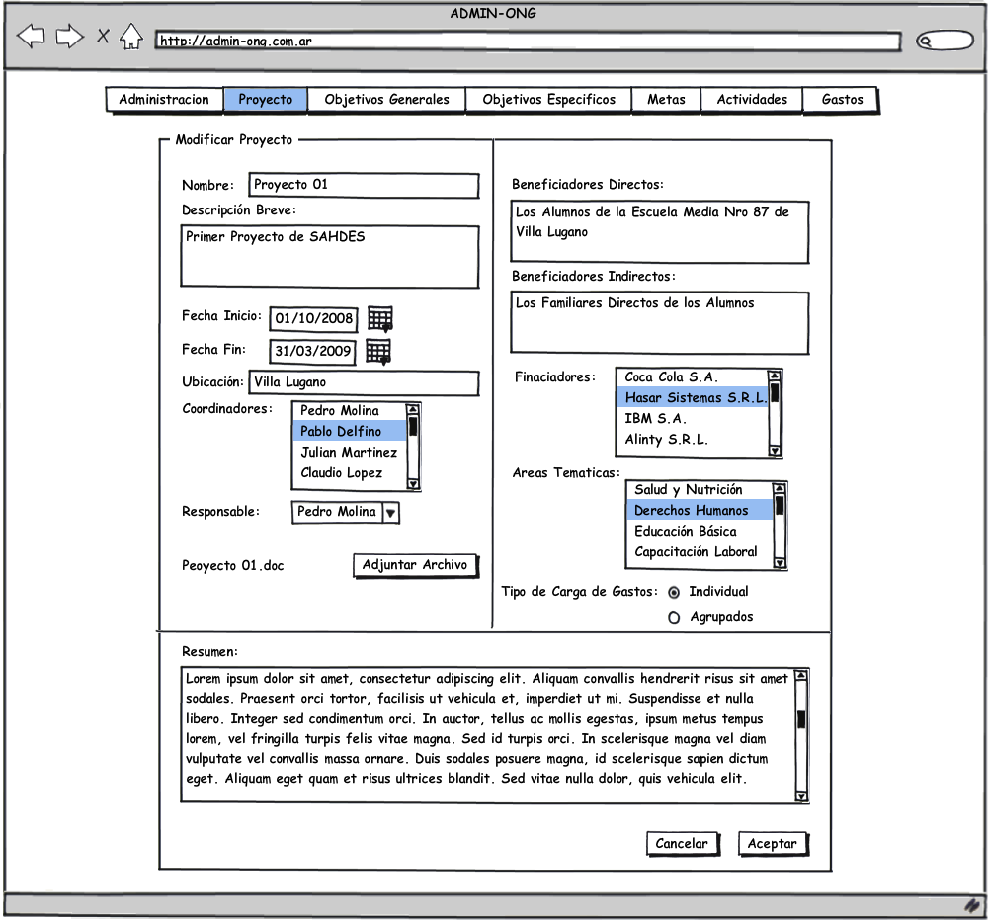

Archivos Asociados
Archivo | Descripción | Referencia

Diagramas
Archivo | Descripción | Referencia

